قياس الأداء المتوازن

المدخل المعاصر لقياس الأداء الاستراتيجي(2)

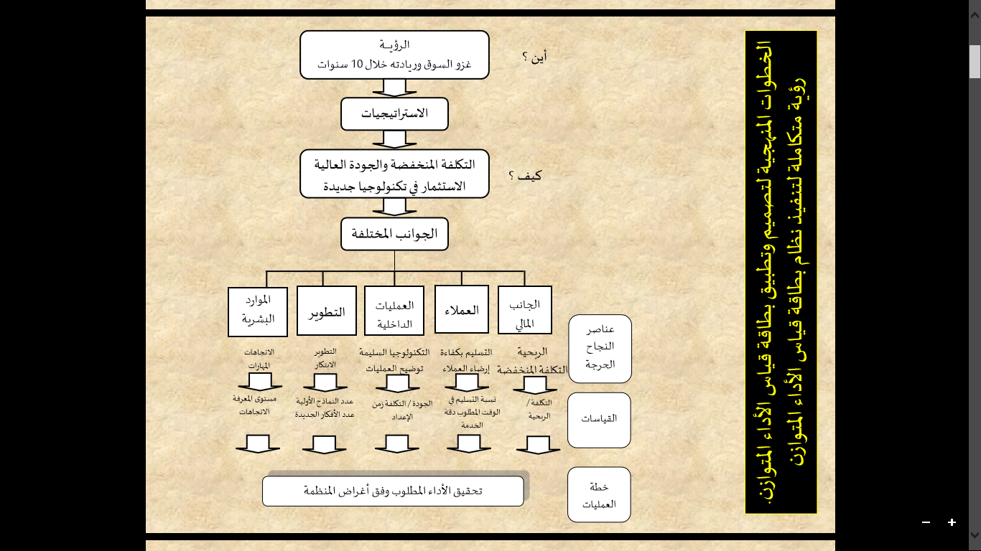
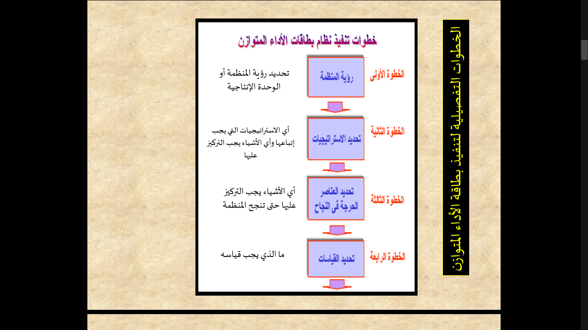
الخطوة الأولى: صياغة الرؤية التنظيمية:
- تتطلـــب عقـــد مقـــابلات مـــع أكبـــر عـــدد ممكـــن مـــن الأفـــراد بمعرفـــة طرف خارجي
- تدرس أحوال الصناعة والاتجاهات نحوها
- وقــــد يتطلــــب الأمــــر نــــدوة مشــــتركة تحضــــرها الإدارة العليــــا وقــــادة الرأي

تمر هذه الخطوة بعدة مراحل كما يلي:
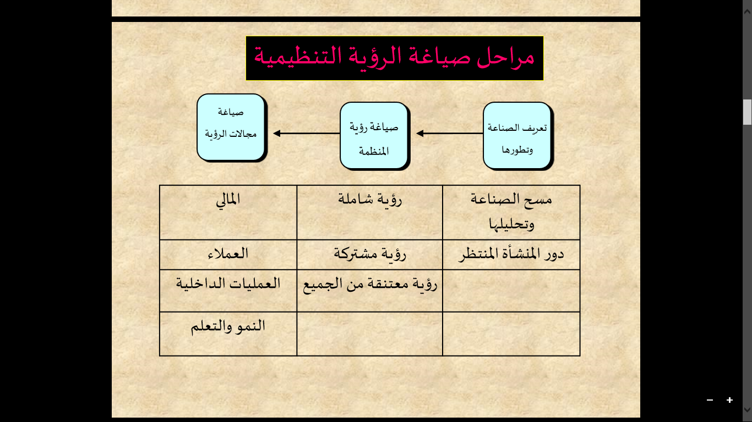
- ) تعريف الصناعة ووصف تطورها ودور المنشأة المنتظر:
- إرساء أساس للتوصل إلى إجماع بشأن خصائص ومتطلبات الصناعة
- تعريف واضح لوضع المنشأة الحالي ودورها
- وصـــــفا يتطلـــــب بـــــدوره الوصـــــول إلـــــى اتفـــــاق حـــــول الكيفيـــــة التـــــي ســـــتتطور بهـــــا الصناعة في المستقبل.
- بناء منطلق وركيزة أساسية نحو تطوير رؤيتنا واستراتيجيتنا المستقبلية
- عقد المقابلات مع رجال الإدارة العليا وقادة الرأي الأكثر تأثيرا في المنشأة
- يفيد في ذلك الاعتماد على بعض النماذج المعروفـة فـي دراسـات الاستراتيجية مثـل نمـوذج swot
ونموذج بورتر porterونموذج تحليل القدرات الفردية للمنشأة.
- ) صياغة رؤية المنشأة:
- يقوم نموذج قياس الأداء المتوازن على رؤية شاملة.
- التأكد في مرحلة مبكرة من وجود رؤية معتنقة بشكل مشترك.
- يتم بناء المقاييس وصياغتها في ضوء الرؤية التنظيمية.
- العوامل التي ينبغي مناقشتها عند صياغة رؤية المنشأة:
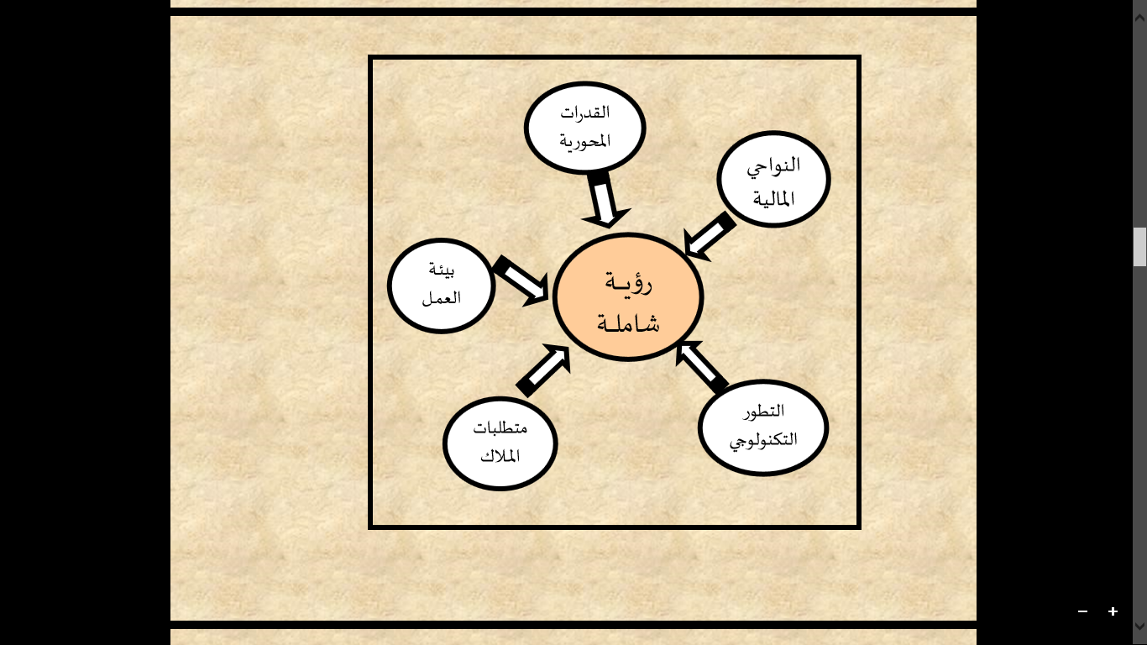

- ينبغي الوقوف بشكل نهائي على كيفية إدراك كل مشارك للرؤية
- الســماح لكــل مشــارك بوصــف الصــورة التــي يعتقــد أن المنشــأة ســتبدو عليهــا عند تحقيق الرؤية
- يعبــــر جميــــم المشـــــاركين مــــن خــــلال بضـــــع كلمــــات عــــن تفســـــيرهم للرؤيــــة مـــــن منظور مجالاتها المختلفة.
وتفيد الأسئلة التالية في بناء الرؤية وصياغتها بشكل قاطع
- هل تمدنا الرؤية بالثقة التي نحتاجها؟
- هل تعطينا الرؤية التحدي الذي نحتاجه؟
- هل تساعد الرؤية في صياغة الأهداف على نحو مرض؟
- هل نشـعر أن الرؤية ذات مغزى وأنها تخصنا دون غيرنا؟
- ) صياغة مجالات الرؤية:
- دراسة وتحليل مجالات الرؤية التي سيتم بناء المقاييس عليها.
هناك أربعة مجالات رؤية: مجال الرؤية المالي مجال رؤية العملاء مجال رؤية العمليات ومجال رؤية التعلم والنمو.
- أضـــاف الـــبعض منظـــور خـــامس وهـــو منظـــور المـــوظفين أو المنظــــور البشــــــري واختيــــــار مجــــــالات الرؤيــــــة يجــــــب أن يحكمــــــه فــــــي الأســــــاس منطــــــق العمــــــل مــــــع وجــــــود علاقــــــة متبادلــــــة واضــــــحة بــــــين مختلــــــف مجالات الرؤية.
- إن مجــال رؤيــة التطــوير ينبغــي أن يوضــح الطــرق التــي تعتــزم الإدارة إتباعها لتطوير المنشأة والمنتجات والخدمات المقدمة.
الخطوة الثانية: تحديد الاستراتيجيات وبناء الأهداف الاستراتيجية العامة
إن نمـــــوذج قيــــــاس الأداء المتــــــوازن فــــــي الأســـــاس أداة تســــــهم فــــــي صــــــياغة وتنفيذ استراتيجية المنشأة وتعمل على مراجعتها ومتابعتها.
حتــى تــتم هــذه الخطــوة بنجــاح يجــب أن تعقــد نــدوة مشــتركة تحضــرها نفــس المجموعة المشار إليها في الخطوة الأولى.
والســـؤال الجـــوهري المطــــروح: كيـــف يمكـــن للمنشــــأة أن تكتســـب ميــــزة تنافسية أفضل من منافسيها وتحافظ عليها.
إن هــذا يقــع فــي قلــب عمليــة إعــداد وصــياغة الاســتراتيجية وتشــير التجــارب إلى أن أعظم مزايا نموذج قيـاس الأداء المتـوازن تكمـن فـي هـذه الناحيـة علـى وجـه التحديد.
وفيما يلي سوف نناقش كيفية إعداد استراتيجيات كل منظور
- المنظور المالي:
يوضــــح هــــذا المنظــــور نتــــائج الاختيــــارات الاســــتراتيجية التــــي تــــم إجراؤهــــا فيمــــا يتصـل بمجــالات الرؤيــة الأخـرى. هنــا نجــد وصـفا لمــا يتوقعــه المـلاك مــن المنشــأة ً فيمــا يتعلــق بــالنمو والربحيــة. وتــرتبط القضــايا الأخــرى التــي يمكــن أن يغطيهــا المنظور باستراتيجيات التكلفة والاستثمار والحسابات المدينة. إلخ
ً ويشـــير كــــابلان ونورتــــون إلــــى ثلاثــــة موضــــوعات اســــتراتيجية تــــرتبط ارتباطــــا كبيرا بالمنظور المالي تتمثل فيما يلي:
- مزيج المنتجات ومعدل النمو.
- القواعد الأساسية لاستغلال الطاقة الإنتاجية وخفض التكاليف.
- استراتيجية الاستثمار.
(2 ) منظور العملاء:
يركـــز المنظور على خلـــق قيمـــة للعمـــلاء وكيفيـــة تحقيـــق ذلـــك والأســـباب التـــي ســــــتجعل العمــــــلاء علــــــى اســــــتعداد لــــــدفع المقابــــــل المــــــالي لهــــــا ولــــــذلك يجــــــب أن تسترشــــــد العمليــــــات الداخليــــــة وجهــــــود تطــــــوير المنشــــــأة بهــــــذا المنظــــــور ويمكــــــن القول إن هذا الجزء يشكل قلب المقاييس.
هنــــا تــــدرس تفضــــيلات العمــــلاء وســــلوكهم. وترصــــد أي تغيــــرات فــــي الجــــودة وقت التسليم التسعير عملية التوزيع ...إلخ
ينبغــي أن تنتبــه المنشــأة للتغيــرات التي تحــدث والمتوقع حــدوثها وأن تكــون قــادرة علـى الاسـتجابة السـريعة لهــا. ينبغـي علـى المنشـأة ألا تفــرط فـي الارتباط والتعلــق بعملائهـــــا ومنتجاتهـــــا القائمـــــة فقـــــد يكـــــون لـــــديها مـــــن الإمكانـــــات ومنهـــــا قـــــدرات الموظفين ما يمكنها من اجتذاب عملاء ومنتجات جديدة.
أمـــــــــــا المقـــــــــــاييس التـــــــــــي تمثـــــــــــل نتيجـــــــــــة طبيعيـــــــــــة لهـــــــــــذه الموضـــــــــــوعات الاستراتيجية فتتمثل فيما يلي:
- الأنصبة في السوق
- ولاء العملاء مقاسا – مثلا -بمعدل تكرار شراء المنتجات
- تدفق العملاء الجدد إلى المنشأة
- رضا العملاء عن المنتجات
- ربحيه العملاء والأسواق
- ) منظور العمليات الداخلية:
إن منظــــــور العمليـــــــات الداخليـــــــة يشـــــــكل تحلـــــــيلا لعمليـــــــات المنشـــــــأة الداخليـــــــة ويتضــــــمن الموضـــــــوعات الاستراتيجية التـــــــي تـــــــرتبط بدراســـــــة المـــــــوارد والقـــــــدرات والعمليات الفنية التي تحتاجها المنشأة للارتقاء بذاتها.
يجب دراسة وتحليل العمليات التي تولد للقيمـة بالنسـبة للعمـلاء وتقـود كـذلك إلـــى الوفـــاء بتوقعـــات حملـــة الأســـهم وهـــذه مهمـــة الموضـــوعات الاستراتيجية التـــي يدرسها منظور العمليات الداخلية.
ينبغــي التعــرف علــى عمليــات المنشــأة علــى المســتوى العــام ويفيــد نمــوذج بــورتر المســمى سلســلة القيمــة فــي القيــام بــذلك. (وصفا عمليــات المنشــأة بــدءا ًبتحليل احتياجات العملاء وانتهاء بتقديم المنتج)
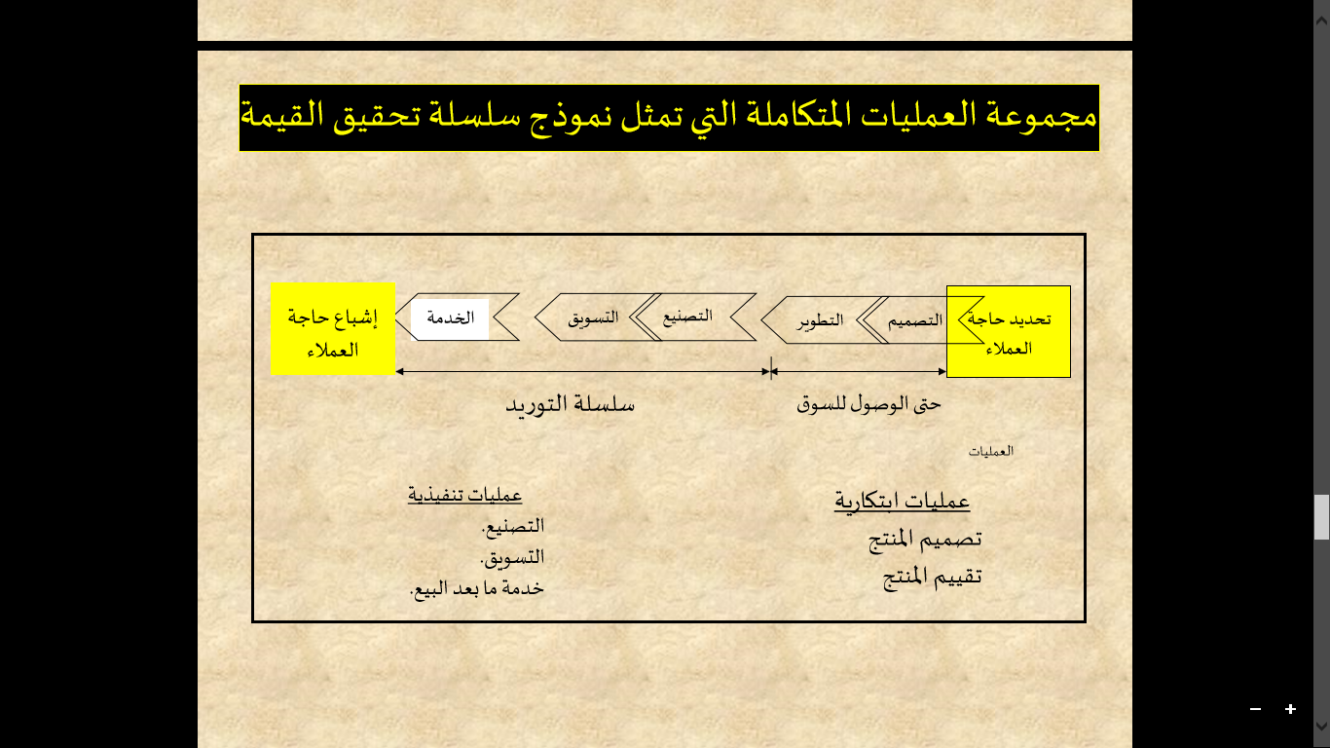
4) منظور التعلم والنمو
يمكــن منظــور الــتعلم والنمــو المنشــأة مــن ضــمان قــدرتها علــى التجديــد كشرط أساسي لاستمرارها وبقائها على المدى الطويل.
فــي هــذا المنظــور تــدرس المنشــأة مــا يجــب أن تفعلــه للاحتفــاظ بالمعرفــة التقنيــة المطلوبــة لفهــم وإشــباع حاجــات العمــلاء وتطــوير تلــك المعرفــة إلـــــى جانـــــب اهتمامهـــــا بدراســـــة كيفيـــــة الاحتفاظ بالكفـــــاءة والإنتاجيـــــة للعمليات التي تخلق قيمة للعميل.
وللتوصل لاستراتيجية مناسبة للقدرات تحدد المجـالات التـي ستوظف فيهـــا المنشـــأة اســـتثمارات بهـــدف تطـــوير قـــدراتها مـــن الـــداخل وتلـــك التـــيً ستلجأ فيها إلـى التعـاون مـم أطـراف خارجيـة هنـا قـد يكـون مفيـدا لطرح الأسئلة التالية:
- ما الذي تتكون منة القدرة؟
- ما الغرض الذي ستستخدم فيه؟
- كيف تؤثر على قيمة العميل؟
- ما مدى أو درجة تخصصها؟
- كيف تتغير بمرور الوقت؟
- ما درجة تكرار استخدامها؟
- كيف تتأثر بتكنولوجيا المعلومات؟
الخطوة الثالثة: تحديد عوامل النجاح الحاكمة:
- مناقشة والحكم على ما يكون مطلوبـا لنجاح المقياس وماهية العوامل ذات التأثير الأكبر على النتائج المنشود تحقيقها.
- يجب تقرير عوامل النجاح الحاكمة وترتيبها حسب الأولوية.
- تكـوين مجموعــات نقاشــية لتقريــر العوامــل الأكثــر أهميــة لتحقيــق الأهــداف الاستراتيجية التي سبق وضعها.
- كمـــا ينبغــــي الحـــرص علــــى إحــــداث تـــرابط أفقــــي ورأســــي بـــين عوامــــل النجــــاح ً الحاكمة. والحرص على اتساق المقاييس داخليا بين جوانبها المختلفة.
- إعداد رسم تخطيطي للمقياس كخريطة استراتيجية بيانية.
- تجنـب تحقيــق التفــوق فــي عامـل نجــاح مــا علــى حسـاب عامــل آخــر بــل يجــب أن تتوافق مع الرؤية الشاملة والاستراتيجية العامة وتساندهما.
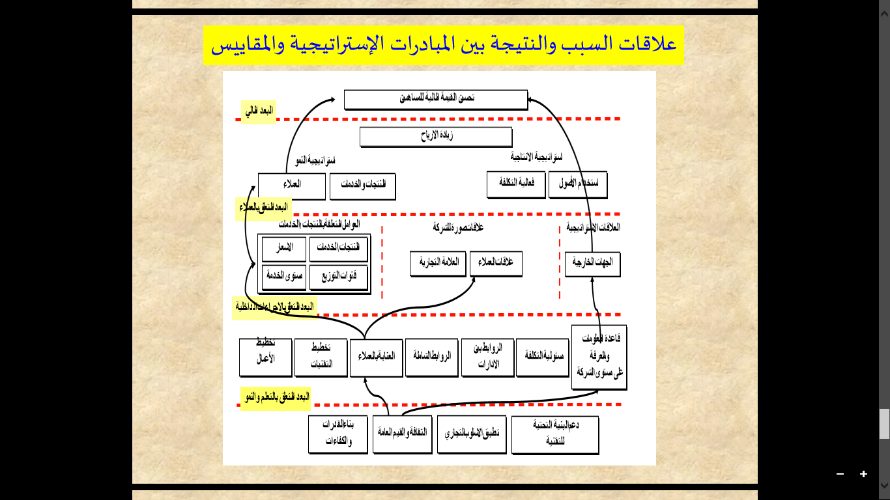

الخطوة الرابعة: تحديد القياسات:
- صياغة المقاييس للتعرف على الأسباب والنتائج وإيجاد توازن فيما بينهما.
- إعــــــــداد تقريــــــــر نهــــــــائي بمعرفــــــــة الإدارة العليــــــــا ومجموعــــــــة المشــــــــروع وبمشاركة شخص له خبرة سابقة بمشروعات قياس الأداء المتـوازن يفيد بصفة في إحداث ترابط بين عوامل النجاح والمقاييس.
- يجب اشتراك كل الأفراد ذوي الصلة في عمل المشروع بكل وحدة.
- يفضـــــل العمـــــل فـــــي شـــــكل نـــــدوات وورش عمـــــل لمتابعـــــة ســـــير العمـــــل والتنسيق بشكل متواصل مع الإدارة العليا.
- إعداد المقاييس والتعرف على الأسباب والنتائج وإيجاد توازن بين المقاييس المختلفة:
- إعداد مقاييس رئيسية وثيقة الصلة لاستخدامها في العمل فيما بعد.
- ينبغـي أن نبـدأ بممارسـة شـكل مـا مـن العصـف الـذهني لا تـرفض فيـه أي أفكــار وتســـــتخدم فيـــــه كـــــل الأفكـــــار والخـــــواطر. ولا نقـــــوم بتحديـــــد المقـــــاييس وترتيبهـــــا حسب الأولوية إلا في المرحلة الأخيرة.
- إن التحدي الأكبر يكمن في إيجاد علاقـات سـبب ونتيجـة واضـحة وخلـق تـوازن بين المقاييس المختلفة في مجالات الرؤية المختارة.
( 2) صياغة المقاييس الشاملة :
- يـــــتم تجميـــــم مقـــــاييس المســـــتوى الأعلى تمهيدا للموافقة عليها وعرضها على الأشخاص المعنيين.
- يجــــب إطــــلاع كــــل فــــرد فــــي المنشــــأة بطريقــــة مــــا علــــى مــــا تضــــمنته عمليــــة إعــــداد المقــــاييس. ويفضــــل أن يعــــرض علــــى المشــــاركين أيضــــا المــــذكرات والأوراق التــــي ً تتضــــمن التفســــيرات والمقترحــــات المتصــــلة بعمــــل المجموعــــة ممــــا ييســــر عمليــــة تحليل المقاييس.

تلخيص : soonah

